

**18 Haziran 2020**

**Araştırma Notu 20/252**

**8 Mayıs 2020**

**MAYIS ÖNCÜ GÖSTERGELERİ İSTİHDAMDA AZ DA OLSA BİR CANLANMAYA İŞARET EDİYOR**

**Seyfettin Gürsel[1]*, Mehmet Cem Şahin[2]\*\***

**Yönetici Özeti**

“Öncü göstergeler” başlıklı bu ikinci araştırma notunda İŞKUR’un açık iş ilanları ile Kariyer.net’in iş ilanları ve aranan eleman verilerini kullanarak Mayıs ayında istihdamda muhtemel gelişmeleri ortaya koymaya çalışıyoruz. Bu konuda 8 Mayıs’ta yayınladığımız ve Nisan verilerini kapsayan ilk notumuzda işletmelerin işgücü talebinde dolaylı olarak da istihdamda gerek toplamda gerek sektörler düzeyinde büyük bir gerileme yaşandığını ortaya koymuştuk. 10 Haziran’da yayınlanan TÜİK Mart dönemi (Şubat-Mart-Nisan) işgücü istatistikleri bu olguyu kısmen destekledi. Mayıs öncü göstergeleri ise istihdamda zayıf da olsa bir canlanmaya işaret ediyor.

**Giriş**

Mart dönemi (Şubat-Mart-Nisan) işgücü istatistikleri TÜİK tarafından 10 Haziran tarihinde açıklandı. Betam da her ay olduğu gibi aynı gün İşgücü Görünümü araştırma notunu yayınladı (Bkz. Betam web “İşgücü Görünümü Haziran 2020”). Kısaca hatırlatmak gerekirse, Şubat dönemine (Ocak-Şubat-Mart) kıyasla mevsim etkilerinden arındırılmış tarım dışı istihdamda 982 binlik bir kayıp işsiz sayısında da 17 binlik bir azalma görülüyor. Dolayısıyla tarım dışı işgücünde de 999 binlik bir azalma gerçekleşmiş durumda. Tarım dışı işsizlik oranı da Şubat döneminden Mart dönemine yüzde 14,6’dan 15,1’e yükselmiş bulunuyor.

İstihdam kayıpları ve işsiz sayıları çok daha yüksek beklendiğinden bu sonuçlar kamuoyunda hararetli tartışmalara neden oldu. Bu araştırma notu bu tartışmaya katılma amacını taşımıyor. Ama yeri gelmişken şu olguyu da not etmek isteriz: Korona salgınının istihdam üzerinde yaratacağı büyük tahribatı olabildiğince sınırlamak için alınan önemler, özellikle kısa çalışma ödeneği ve işten çıkarma yasağı kâğıt üzerinde istihdam kayıplarını sınırladı. Bu iki destek kapsamında halen 4,5 milyona yakın ücretli bulunuyor. Bu büyük kitlenin ne ölçüde istihdamda sayılabileceği, istihdamda resmen 1 milyona yakın kayıp olduğu halde işsiz sayısında neden artış olmadığı halen tartışılıyor ve daha gerçekçi bir işsizlik oranı kestirilmeye çalışılıyor.

Bu araştırma notunun amacı, Mayıs ayı verilerinin TÜİK HİA kapsamına girmesini beklemek yerine İŞKUR ve Kariyer.net’in Mayıs verilerini kullanarak işgücü piyasasında yeni gelişmeleri kısmen de olsa güncel olarak gözlemleyebilmekten ibarettir. HİA Mart dönemi verileri ile Korona salgınının işgücü piyasası üzerindeki etkisini tam olarak gözlemlemek mümkün değildir. Nitekim dönem ortalamasından Ocak ayı çıkarken Nisan ayı girmiştir ama Mart dönemi istatistiklerinde Şubat ve Mart ayları verileri halen mevcuttur. HİA Nisan dönemi (Mart-Nisan-Mayıs) istatistikleri ise 10 Temmuz’da açıklanacaktır. Bu tarihi beklemek yerine Mayıs ayına ilişkin açık iş / ilan, işe yerleştirme, ilanlara başvuru gibi işgücü talep ve arzına dair kimi göstergeleri kullanarak bu notu hazırladık. Korona öncesine kıyasla verilerin nasıl bir seyir izlediğini özellikle de Mayıs ayında bazı kısıtların kaldırılması ile işgücü talebinde bir kıpırdanma olup olmadığını sorgulamanın yararlı olacağı düşüncesindeyiz.

Bu ikinci Öncü Göstergeler notumuz oluyor. “Korona salgınının işgücü piyasasına etkisi: Öncü göstergeler ne söylüyor” başlıklı ilk notu 8 Mayıs tarihinde yayınlamıştık. Bu ikinci notta İŞKUR açık iş verilerini alt sektörlere genişlettik. Böylece Korona şokunun farklı dozdaki etkileri daha iyi görülebiliyor.

**İşgücü talebinde büyük düşüşün ardından canlanma emareleri**

Başlıca görevleri eleman arayan işverenler ile iş arayanları buluşturmak olan İŞKUR ve Kariyer.net istatistiklerinde HİA’da olduğu gibi istihdam ve işsizlikte meydana gelen değişimlere dair veriler doğal olarak mevcut değildir. Buna karşılık bu istatistiklerde açık işlere ve işe yerleştirmeye dair rakamlar İŞKUR tarafından, iş ilanı sayısı /aranan eleman sayılarına dair rakamlar da Kariyer.net tarafından her ay yayınlanmaktadır. Bu rakamlar işini kaybedenlerin ya da emekli olup işten ayrılanların sayısı hakkında doğrudan bir fikir vermemekle birlikte işletmelerin işgücü talebinde meydana gelen değişimleri oldukça gerçekçi bir biçimde yansıtmaktadırlar.

*İŞKUR verilerinde işgücü talebi*

Şekil 1’de İşkur açık iş rakamlarında son üç ayda meydana gelen değişimler toplamda ve dört ana sektör itibariyle gösteriliyor. Açık iş rakamlarında toplamda yıllık azalma yaklaşık 35 bin ile Mart ayında başlamış Nisan ayında azalış 148 bine çıkmış Mayıs ayında da açık iş miktarındaki düşüş 156 bini geçmiştir. Yakın geçmişte yaşanan yüksek işsizlik artışları dönemlerinde (2016 ikinci çeyrek ve 2018 yılı) açık iş miktarlarında azalmalar gözlemlenmişti ama son iki ayda yaşanan azalmaya kıyasla oldukça düşük miktardaydılar (Bkz Ek Şekil 1).

Bununla birlikte Mayıs ayında açık iş sayısında azalışın Nisan’a kıyasla mutlak olarak daha yüksek olmasına karşın göreli olarak biraz daha düşük gerçekleştiği not edilmelidir. Nisan 2019’da yaklaşık 200 bin olan açık iş sayısı Nisan 2020’de 52 bine gerileyerek yüzde 73,9 oranında azalmıştır. Buna karşılık Mayıs 2019’da 227 bin olan açık iş miktarı bir yıl sonra 70 bin 500’e düşerken azalma oranı da yüzde 69,0 olmuştur. Bu gelişme Mayıs ayında işgücü talebinde az da olsa bir kıpırdanmanın ilk göstergesi olarak düşünülebilir. Diğer göstergelerde de benzer bir eğilimin kendini gösterdiğini aşağıda ele alacağız.

Açık iş rakamları 4 ana sektör itibariyle incelendiğinde (Şekil 1) Korona şokunun en şiddetli etkisini beklendiği gibi hizmetler kesiminde gösterdiği görülmektedir. Mart ayında bu sektörde işgücü talebi henüz dikkate değer ölçüde etkilenmezken Nisan ve Mayıs aylarında talepte büyük düşüşler meydana gelmiş ve açık iş sayılarında azalma oranları sırasıyla yüzde 79,1 ve 75,1 olmuştur (Şekil 1). Dikkat edilirse hizmetlerde işgücü talebinde göreli bir kıpırdanma hissedilmektedir. İnşaat kesiminde ise açık iş rakamlarında dikkate değer bir azalma Mart ayında başlamış Nisan ve Mayısta şiddetlenerek devam etmiştir. Bu sektörde azalma oranı son iki ayda sırasıyla yüzde 71,5 ve 67,3 olmuştur. İnşaatta iş gücü talebinde kıpırdanma emareleri gözlemlenmektedir. Sanayinin de bu iki sektöre yakın şiddette etkilendiği gözlemlenmektedir: Nisan ve Mayıs aylarında bir yıl öncesine kıyasla açık iş sayılarındaki azalma oranları sırasıyla yüzde 67,2 ve 60,3’tür. Hizmetlerde ve inşaatta olduğu gibi bu sektörde de kısmi bir toparlanma dikkat çekmektedir. En az etkilenen tarımdır (ücretli kesimi) ama zaten açık iş sayıları bu sektörde ihmal edilecek kadar düşüktür.

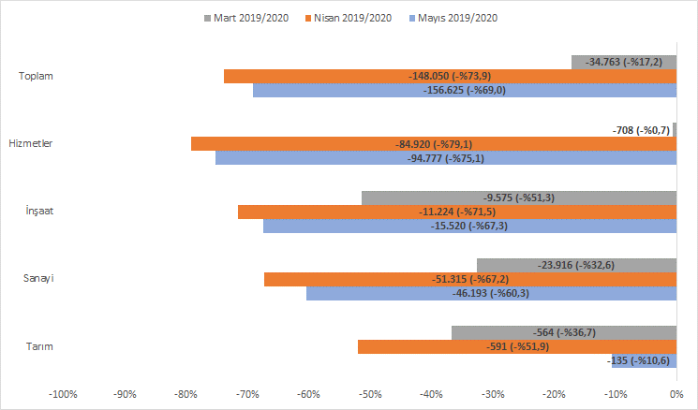**Şekil 1: Açık İşler, Geçen Yılın Aynı Ayına Kıyasla Değişim: Mart-Nisan-Mayıs, 2019 / 2020**

Kaynak: İŞKUR, Aylık İstatistik Bülteni

NACE Rev. 2 faaliyet kolları itibariyle açık iş rakamlarındaki Nisan ve Mayıs aylarına ilişkin yıllık değişimler Şekil 2’de görülüyor. Şekilde açık iş sayıları 1.000’in üzerinde olan faaliyet kollarına yer verilmiş olup bu sınırın altındaki kollar “Diğer” adı altında toplulaştırılmıştır. Ayrıca İnşaat ve Tarım Şekil 1’de ele aldığından, İmalat ise Sanayi ile çok büyük ölçüde örtüştüğünden ve Şekil 1’de bu kesimlerde ortaya çıkan yıllık değişimler gösterildiğinden Şekil 2’da bu faaliyet kollarına yer verilmemiştir. Sonuçta Şekil 2’de hizmet faaliyetlerine odaklanılmaktadır.

Açık iş sayılarında bütün faaliyet kollarında bir yıl öncesine kıyasla büyük çapta azalmalar görülmektedir. Kimi faaliyet kolunda açık iş sayısında azalış yüzde 90’ları bulurken bazılarında yüzde 60’lardadır. Bir diğer gözlem de on faaliyet kolundan yedisinde Mayıs ayında azalma oranının Nisana kıyasla gerilemiş olduğudur. Bu oranda artışların ortaya çıktığı faaliyetler Eğitim, İnsan Sağılığı ve Sosyal Hizmet ile İdari ve Destek Hizmetleridir.

**Şekil 2: Açık İşler, Geçen Yılın Aynı Ayına Kıyasla Değişim, NACE Rev. 2: Nisan-Mayıs 2019 / 2020**

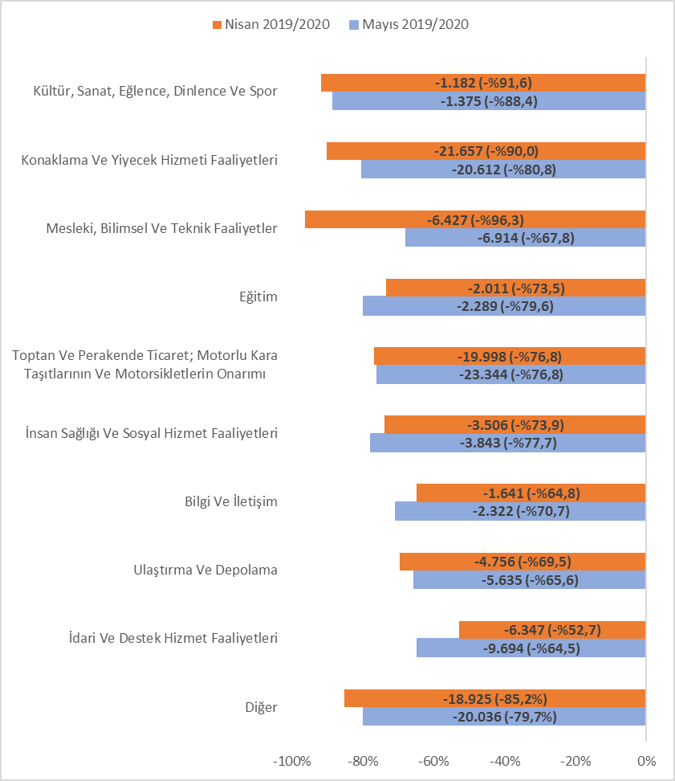

Kaynak: İŞKUR, Açık İş İdari Kayıtları, Betam Hesaplamaları

Nisan ve Mayıs itibariyle işgücü talebinin en yüksek düşüşe maruz kaldığı iki faaliyet Kültür, Sanat, Eğlence ve Spor ile Konaklama ve Yiyecek Hizmetidir. İlkinde açık işler Nisan’da yüzde 91,6 Mayısta da yüzde 88,4 oranında azalmıştır. Konaklama ve yiyecek kesiminde ise açık iş azalma oranları sırasıyla yüzde 90,0 ve 80,8’dir. Bu iki faaliyet kolunda açık iş sayısında büyük çapta düşüşler yaşanmıştır. Kültür, Sanat, Eğlence ve Spor kesiminde Nisan 2019’da ve Mayıs 2019’da sırasıyla 1.290 ve 1.555 açık iş mevcutken bu rakamlar Nisan ve Mayıs 2020’de İŞKUR tarafından sırasıyla 108 ve 180 olarak açıklanmıştır. Konaklama ve Yiyecek kesiminde Nisan ve Mayıs 2019 açık iş sayıları 24.055 ve 25.712 iken 2020’de bu sayılar 2.398 ve 5.100’e gerilemiştir. Bu iki kesimin faaliyetlerinin karantina önlemleri nedeniyle çok büyük ölçüde askıya alındığı göz önüne alındığında bu beklenen bir sonuçtur.

Hizmet özel kesiminde en yüksek istihdama sahip faaliyet kolu olan Toptan Ve Perakende Ticaret; Motorlu Kara Taşıtlarının ve Motosikletlerin Onarımında Nisan 2019’da 26.051, Mayıs 2019’da ise 30.742 açık iş sayısı mevcut iken bu sayılar Nisan 2020’de 6.053’e Mayıs 2020’de 7.398’e gerilemiştir. İdari ve Destek Hizmet Faaliyetleri, Ulaştırma Ve Depolama ile Bilgi ve İletişim kollarında Nisan-Mayıs döneminde 2019’dan 2020’ye açık iş sayılarında da büyük çapta düşüşler söz konusudur ancak bu faaliyet kollarında düşüşlerin şiddeti göreli olarak daha azdır.

Mesleki, Bilimsel ve Teknik Faaliyetler kolunda Nisan ve Mayıs 2019’da sırasıyla 6.675 ve 10.203 olan açık iş sayıları bir sene sonra sırasıyla 248 ve 3.289 olarak gerçekleşmiştir. Bununla birlikte bu faaliyet kolunda işgücü talebinde canlanma emareleri daha barizdir; Nisan’da açık iş sayısındaki yıllık azalma oranı yüzde 96,3 ile rekor kırarken Mayıs’ta bu oran yüzde 67,8 olmuştur.

Eğitimde Nisan ve Mayıs 2019’da sırasıyla 2.740 ve 2.874 adet açık iş mevcut iken bu sayı Nisan 2020’de 727’ye, Mayıs 2020’de ise 585’e düşmüştür. Ayrıca Eğitim faaliyet kolunda açık iş sayısındaki azalma oranının Nisan’dan Mayıs’a yüzde 73,5’ten 79,6’ya yükselmesi dikkat çekmektedir. Şekil 2’de en dikkat çekici gelişme kuşkusuz İnsan Sağlığı ve Sosyal Hizmet sektöründeki açık iş sayılarının büyük çapta azalmış olmalarıdır. Bu kesimde Nisan 2019’da 4.747 olan açık iş sayısı Nisan 2020’de 1.241’e, Mayıs 2019’da 4.943 olan açık iş sayısı da Mayıs 2020’de 1.100’e düşmüştür. İlk yaklaşımda Korona salgınının özel sağlık ve sosyal hizmet işletmelerinde bir ek istihdam talebi yaratması ya da en azından olumsuz ekonomik konjonktüre rağmen açık iş sayılarındaki düşüşü frenlemesi beklenirdi. Nitekim HİA istatistikleri (İstihdam NACE Rev. 2) İnsan Sağlığı ve Sosyal Hizmetlerde istisnai olarak istihdamın Mart 2019 dönemi ile Mart 2020 döneminde 1 milyon 475 binden 1 milyon 497 yükseldiğini göstermektedir. Bir diğer istisna da Eğitim faaliyetidir; istihdam edilenlerin sayısı 1 milyon 868 binden 1 milyon 908 bine yükselmiştir. Yukarıda incelediğimiz diğer 6 hizmet kolunun hepsinde aynı dönemde istihdam kayıpları söz konusudur.[3]

*Kariyer.net verilerinde işgücü talebi*

İşletmelerin işgücü talebine ilişkin bir diğer istatistik de Kariyer.net tarafından Betam ile paylaşılan toplam ilan ve yeni ilan verilerinden oluşmaktadır. Şekil 3’te bu verilerin mevsim ve takvim etkisinden arındırılmış aylık seyirleri Ocak 2014-Mayıs 2020 dönemi için gösterilmektedir. “Yeni ilan” sayıları ilgili ayda siteye ilan veren işletme sayısını gösterirken, “Toplam İlan” sayılarıilgiliaydaki birikimliilan sayısını göstermektedir. Yüksek büyüme-yüksek istihdam yılı olan 2017’de ilan sayılarında son derece belirgin bir artış söz konusudur. Ardından büyüme temposunun yavaşladığı ve işsizliğin artışa geçtiği 2018 yılında hem yeni ilan hem de toplam ilan sayıları normal seyir güzergâhına geri dönmüş, 2019 yılının ikinci yarısında da canlanma ile beraber ılımlı bir artış yaşanmıştır.

Korona salgınının ortaya çıkması ile birlikte ise hiç görülmedik baş döndürücü bir düşüş görülmektedir. Şubat 2020’de 57.489’a ulaşmış olan toplam ilan sayısı Nisan 2020’de 32.711’e gerilerken yeni ilan sayısında ise iki ay içinde 20.749’dan 4.495’e adeta serbest düşüş yaşanmıştır. Buna karşılık Mayıs ayı toplam ilan ve yeni ilan sayılarında ılımlı ama bariz bir canlanma dikkat çekmektedir. Mayıs sayıları Şubat sayılarının çok altında kalsalar da toplam ilan sayısı 5.147 (yüzde 15,7) yeni ilan sayısı ise 3.886 (yüzde 86,5) artış gerçekleşmiştir. Bu gelişmenin Mayısta işgücü talebinde daha ikna edici bir canlanma göstergesi olduğunu düşünüyoruz.

**Şekil 3: Toplam ve Yeni İlan sayıları (MTEA) : Ocak 2014-Mayıs 2020**

Kaynak: Kariyer.net

**Şekil 4: Aranan eleman sayısı (MTEA): Ocak 2017-Mayıs 2020**

Kaynak: Kariyer.net

Kariyer.net’in son üç yıldır kaydını tuttuğu “Aranan eleman”[4] sayıları serisi de işgücü talebindeki bu canlanma emarelerini desteklemektedir. Mart’a kıyasla Nisan’da yüzde 30,1’lik bir düşüşün ardından Mayıs’ta aranan eleman sayısında yüzde 13,4 oranında bir artış görülmektedir (Şekil 4).

**İşgücü arzında Korona şoku**

Türkiye işgücü piyasasında son iki yılda dikkat çeken yeni bir gelişme yaşandı. Bu dönemde istihdamdaki düşüşlerin işsiz sayılarına tümüyle yansımadığı görüldü. Bu şaşırtıcı gelişmenin Şubat döneminde yani Korona şokunun arifesinde büyük boyutlara ulaştı. İşini kaybedenlerin bir bölümünün iş aramaktan imtina ettiği anlaşılıyordu. Sonuçta işgücünde (istihdamdakiler + işsizler) daha önce hiç tecrübe edilmeyen bir durgunluk ortaya çıktı. İşini kaybedip iş aramayanların bir bölümü iş bulamayacağını düşündüğü için HİA’nın “ümidi kırıklar” grubuna dâhil oldu. Bu grupta gözlemlenen belirgin artış bu davranışın sonucudur. Ama diğer kısmının nerede göründüğü tam olarak belli değildir ve araştırılmayı beklemektedir.

Bu bağlamda Kariyer.net veri havuzunda yer alan açık iş ilanlarına yapılan başvuru sayılarının Korona şokundan nasıl etkilendiğine bakmak faydalı olacaktır. Şekil 5’te iş ilanlarına yapılan başvuruların (işsiz olmayıp mevcut işinden daha iyi koşullara sahip olmak için iş arayanların yaptıkları başvurular da dâhildir) mevsim ve takvim etkilerinden arındırılmış (MTEA) sayılarının Ocak 2014-Mayıs 2020 döneminde seyri gösterilmektedir. Şubat 2020’de yaklaşık 11 milyon 400 bine ulaşan toplam başvuru sayısı Mart’tan itibaren düşüşe geçmiş, düşüş Nisan’da hızlanarak devam etmiş ve başvuru sayısı 4 milyon 400 bine gerilemiştir.

**Şekil 5: İş İlanlarına toplam başvuru sayıları (MTEA): Ocak 2014-Mayıs 2020**

Kaynak: Kariyer.net, Betam hesaplamaları

Bu olgunun Korona günlerinde iş bulma ihtimalinde ortaya çıkan büyük düşüşü yansıttığını rahatlıkla kestirebiliriz. Bununla birlikte Mayıs’ta toplam başvuru sayısının yükselişe geçerek yaklaşık 6 milyon 290 bine yükseldiği görülmektedir. Bu yön değişiminin iş bulma ümidinde bir artışı mı yoksa geçim derdine düşen işsizlerin olumsuz koşullara rağmen şanslarını denemeye karar vermelerinden mi kaynaklandığını kestirmek zordur. Yine de işgücü arzının zımni bir göstergesi olan bu gelişmenin işgücü talebinde görülen ılımlı canlanma ile eşanlı olarak ortaya çıktığını not etmek isteriz.

**Sonuç yerine**

İŞKUR açık iş ilanları ile Kariyer.net’in iş ilanlarına başvuru verileri Korona şokunun Mart ayından itibaren istihdamı etkilemeye başladığını ve bu etkinin Nisan ayından itibaren şiddetlendiğini açıkça göstermektedir. Bu etki TÜİK Mart dönemi (Şubat-Mart-Nisan) HİA istihdam verilerine de önemli ölçüde yansımış durumdadır. Ancak HİA istihdam verilerinde Mayıs ayı henüz dâhil değildir. Bu araştırma notunda yer alan İŞKUR ve Kariyer.net Mayıs verileri istihdamda zayıf da olsa bir canlanmanın ihtimal dâhilinde olduğuna işaret etmektedir.

**Ek Şekil 1: Açık İşler, Geçen Yılın Aynı Ayına Kıyasla Değişim: Ocak 2015-Mayıs 2020**

**Kaynak : İŞKUR, Betam hesabı**

**Ek Tablo 1: Hizmet İstihdamı İktisadi Faaliyet Kolları (NACE Rev. 2): Mart 2019, Mart 2020 (000)**

|  |  |  |  |  |  |  |  |  |  |  |
| --- | --- | --- | --- | --- | --- | --- | --- | --- | --- | --- |
|  | Kültür, Sanat, Eğlence Ve Spor | Konaklama Ve Yiyecek | Mesleki, bilimsel vs. | Eğitim | Toptan Ve Perakende | İnsan Sağlığı Ve Sosyal Hizmet | Bilgi Ve İletişim | Ulaştırma Ve Depolama | İdari ve Destek Hizmet | Diğer |
| Mart 2019 | 171 | 1617 | 881 | 1868 | 3956 | 1475 | 239 | 1281 | 1003 | 3467 |
| Mart 2020 | 118 | 1389 | 873 | 1908 | 3650 | 1497 | 224 | 1221 | 884 | 3292 |

**Kaynak : TÜİK**

1. * Prof. Seyfettin Gürsel, Betam, Direktör, seyfettin.gursel@eas.bau.edu.tr
2. ** Mehmet Cem Şahin, Betam, Araştırma Görevlisi, [mehmetcem.sahin@eas.bau.edu.tr](mailto:mehmetcem.sahin@eas.bau.edu.tr)
3. Belirtmek gerekir ki İŞKUR’un açık iş verileri ile HİA istihdam verilerine dayanan kıyaslamalar ve akıl yürütmeler sağlam bir zemin üzerinde durmuyorlar. Her şeyden önce Mart dönemi HİA Nisan verilerini kapsıyor olsa da Şubat ve Mart verilerini de kapsamaktadır. İŞKUR Nisan verisi ile kıyaslama bu bakımdan eksiktir. Nisan dönemi HİA Mart, Nisan ve Mayıs verilerini kapsayacağından aynı dönemin İŞKUR verileri ile kıyaslama da kullanılması daha işlevsel olabilir. Ama bu kıyaslamayı esastan ele alacak olursak, açık iş sayılarında görülen düşüşlerin genelde istihdamdaki düşüşlerle paralel seyrettiği (Bkz Ek Şekil 1) gözlemleniyor olsa da ve bu nedenle açık işteki değişimleri işgücü talebinin zımni bir göstergesi olarak kabul ediyor olsak da başka göstergelere de bakılması gerektiği aşikârdır.
4. Aranan eleman sayıları Kariyer.net sitesinde ilanı açık olan firmaların aradığı işçi sayısının toplamını göstermektedir.